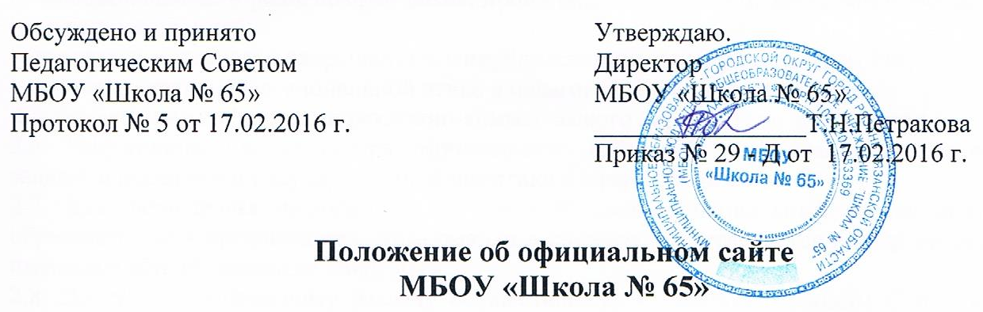

1. Общие положения
1.1. Положение об официальном сайте МБОУ «Школа № 65» (далее – Положение) разработано в соответствии с Федеральным законом от 29.12.2012 № 273-ФЗ "Об образовании в Российской Федерации", приказом Рособрнадзора от 29.05.2014 № 785 (ред. От 02.02.2016) Об утверждении требований к структуре официального сайта образовательной организации в информационно-телекоммуникационной сети «Интернет» и формату представления на нем информации.
1.2. Положение определяет статус, основные понятия, принципы организации и ведения официального сайта образовательной организации (далее – ОО).
1.3. Функционирование официального сайта ОО регламентируется действующим законодательством РФ, Положением, приказом руководителя ОО.
1.4. Официальный сайт ОО является электронным общедоступным информационным ресурсом, размещенным в сети "Интернет".
1.5. Целями создания официального сайта ОО являются:
– обеспечение открытости деятельности ОО;
– реализация прав граждан на доступ к открытой информации при соблюдении норм профессиональной этики педагогической деятельности и норм информационной безопасности;
– реализация принципов единства культурного и образовательного пространства, демократического государственно-общественного управления ОО;
– информирование общественности о развитии и результатах уставной деятельности ОО, поступлении и расходовании материальных и финансовых средств;
– защита прав и интересов участников образовательного процесса.
1.6. Положение регулирует информационную структуру официального сайта ОО в сети "Интернет", порядок размещения и обновления информации, а также порядок обеспечения его функционирования.
1.7. Положение принимается Педагогическим советом МБОУ «Школа № 65» и утверждается директором ОО.

2. Информационная структура официального сайта ОО
2.1. Информационный ресурс официального сайта ОО формируется из общественно-значимой информации в соответствии с уставной деятельностью ОО для всех участников образовательного процесса, деловых партнеров, заинтересованных лиц.
2.2. Информационный ресурс официального сайта ОО является открытым и общедоступным. Информация официального сайта ОО излагается общеупотребительными словами (понятными широкой аудитории) на русском языке.
2.3. Официальный сайт ОО является структурным компонентом единого информационного образовательного пространства Рязанской области, связанным гиперссылками с другими информационными ресурсами образовательного пространства региона. Ссылка на официальный сайт Минобрнауки России обязательна.
2.4. Информация, размещаемая на официальном сайте ОО, не должна:
– нарушать права субъектов персональных данных;
– нарушать авторское право;
– содержать ненормативную лексику;
– унижать честь, достоинство и деловую репутацию физических и юридических лиц;
– содержать государственную, коммерческую или иную специально охраняемую тайну;
– содержать информационные материалы, содержащие призывы к насилию и насильственному изменению основ конституционного строя, разжигающие социальную, расовую, межнациональную и религиозную рознь, пропаганду наркомании, экстремистских религиозных и политических идей;
– содержать материалы, запрещенные к опубликованию законодательством РФ;
– противоречить профессиональной этике в педагогической деятельности.
2.5. Размещение информации рекламно-коммерческого характера не допускается.
2.6. Информационная структура официального сайта ОО определяется в соответствии с задачами реализации государственной политики в сфере образования.
2.7. Для размещения информации на Сайте создается специальный раздел «Сведения об образовательной организации», информация в котором представляется в виде набора страниц, имеющим общий механизм навигации.
2.8. Доступ к специальному разделу осуществляется с главной страницы Сайта, а также из основного навигационного меню Сайта.
2.9. Страницы специального раздела должны быть доступны в информационно-телекокоммуникационной сети «Интернет» без дополнительной регистрации, содержать указанную в пуктах 3.1.-3.11.настоящего положения информацию.
2.10. Допускается размещение на Сайте иной информации, которая размещается, опубликовывается по решению МБОУ «Школа № 65» и является обязательной в соответствии с законодательством Российской Федерации.
2.11. Информационные материалы вариативного блока могут быть расширены ОО и должны отвечать требованиям Положения.
2.12. Органы управления образованием могут вносить рекомендации по содержанию, характеристикам дизайна и сервисных услуг официального сайта ОО.

3. Подразделы специального раздела «Сведения об образовательной организации»

3.1. Основные сведения.
3.2. Структура и органы управления образовательной организацией.
3.3. Документы.
3.4. Образование.
3.5. Образовательные стандарты.
3.6. Руководство.
3.7. Материально-техническое обеспечение и оснащенность образовательного процесса.
3.8. Стипендии и иные виды материальной поддержки.
3.9. Платные образовательные услуги.
3.10. Финансово-хозяйственная деятельность.
3.11. Вакантные места для приема (перевода).
3.12. Требования к содержанию и содержание пунктов 3.1.-3.11. определяются приказом Рособрнадзора от 29.05.2014 № 785 (ред. От 02.02.2016) Об утверждении требований к структуре официального сайта образовательной организации в информационно-телекоммуникационной сети «Интернет» и формату представления на нем информации.

4. Порядок размещения и обновления информации на официальном сайте ОО
3.1. ОО обеспечивает координацию работ по информационному наполнению официального сайта.
3.2. ОО самостоятельно или по договору с третьей стороной обеспечивает:
– размещение материалов на официальном сайте ОО в текстовой и (или) табличной формах, а также в форме копий документов;
– доступ к размещенной информации без использования программного обеспечения, установка которого на технические средства пользователя информации требует заключения лицензионного или иного соглашения с правообладателем программного обеспечения, предусматривающего взимание с пользователя информации платы;
– защиту информации от уничтожения, модификации и блокирования доступа к ней, а также иных неправомерных действий в отношении нее;
– возможность копирования информации на резервный носитель, обеспечивающий ее восстановление;
– защиту от копирования авторских материалов;
– постоянную поддержку официального сайта ОО в работоспособном состоянии;
– взаимодействие с внешними информационно-телекоммуникационными сетями, сетью "Интернет";
– проведение регламентных работ на сервере;
– разграничение доступа персонала и пользователей к ресурсам официального сайта и правам на изменение информации.
3.3. Содержание официального сайта ОО формируется на основе информации, предоставляемой участниками образовательного процесса ОО.
3.4. Список лиц, обеспечивающих подготовку, обновление и размещение материалов официального сайта ОО, обязательно предоставляемой информации и возникающих в связи с этим зон ответственности, утверждается приказом руководителя ОО.
3.5. Официальный сайт ОО размещается по адресу: http://shkola65rzn.ucoz.ru/
с обязательным предоставлением информации об адресе вышестоящему органу управления образованием.
3.6. При изменении Устава и иных документов ОО, подлежащих размещению на официальном сайте ОО, обновление соответствующих разделов сайта производится не позднее 10 рабочих дней после утверждения указанных документов.

5. Ответственность и обязанности за обеспечение функционирования
официального сайта ОО
4.1. Обязанности лиц, назначенных приказом руководителя ОО:
– обеспечение постоянного контроля за функционированием официального сайта ОО;
– своевременное и достоверное обновление информации.
4.2. Для поддержания работоспособности официального сайта ОО в сети "Интернет" возможно заключение договора с третьим лицом (при этом на третье лицо возлагаются обязанности, определенные п. 3.2 Положения).
4.3. При разделении обязанностей по обеспечению функционирования официального сайта ОО между участниками образовательного процесса и третьим лицом обязанности первых прописываются в приказе руководителя ОО, обязанности второго – в договоре ОО с третьим лицом.
4.4. Иные (необходимые или не учтенные Положением) обязанности, могут быть прописаны в приказе руководителя ОО или определены договором ОО с третьим лицом.
4.5. Дисциплинарная и иная предусмотренная действующим законодательством РФ ответственность за качество, своевременность и достоверность информационных материалов возлагается на ответственных лиц ОО согласно п. 3.5 Положения.
4.6. Порядок привлечения к ответственности лиц, обеспечивающих создание и функционирование официального сайта ОО по договору, устанавливается действующим законодательством РФ.
4.7. Лица, ответственные за функционирование официального сайта ОО, несут ответственность:
– за отсутствие на официальном сайте ОО информации, предусмотренной п. 2.8 Положения;
– за нарушение сроков обновления информации в соответствии с пп. 3.8, 4.3 Положения;
– за размещение на официальном сайте ОО информации, противоречащей пп. 2.4, 2.5 Положения;
– за размещение на официальном сайте ОО недостоверной информации.

6. Финансовое, материально-техническое обеспечение
функционирования официального сайта ОО
5.1. Оплата работы ответственных лиц по обеспечению функционирования официального сайта ОО из числа участников образовательного процесса производится согласно Положению об оплате труда ОО.
5.1. Оплата работы третьего лица по обеспечению функционирования официального сайта ОО производится на основании договора, заключенного в письменной форме, за счет средств субсидии на финансовое обеспечение выполнения муниципального задания.

